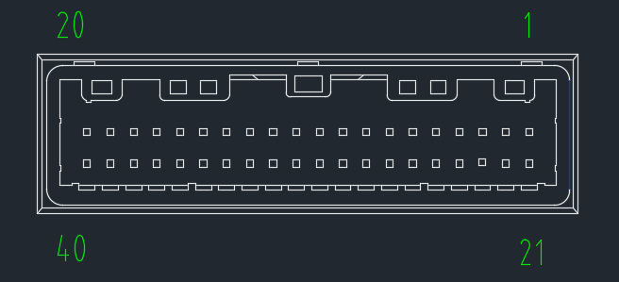

仪表插座型号：1318389—1 线束端子：1123343—1

|  |  |  |  |
| --- | --- | --- | --- |
| A1 | 点火信号 | A21 | GND |
| A2 | 蓄电池正极 | A22 | GND |
| A3 | 左转向灯（高控） | A23 | 小灯照明信号（高控） |
| A4 | 后雾灯（高控） | A24 | 空 |
| A5 | 近光灯（高控） | A25 | 安全气囊（低控） |
| A6 | 开门信号（低控） | A26 | |  | | --- | | 空 | |
| A7 | 远光灯（高控） | A27 | 备用低控 |
| A8 | 前雾灯（高控） | A28 | 空 |
| A9 | 右转向灯（高控） | A29 | 空 |
| A10 | 充电信号（高控） | A30 | 制动真空（低控） |
| A11 | EPS（低控） | A31 | 备用低控 |
| A12 | ABS（低控） | A32 | 空 |
| A13 | 刹车（高控） | A33 | 空 |
| A14 | 安全带（低控） | A34 | 空 |
| A15 | 驻车制动（低控） | A35 | 空 |
| A16 | 制动器故障（低控） | A36 | 倒车输出高电平有效 |
| A17 |  | A37 | 备用输出 |
| A18 |  | A38 | 备用输出 |
| A19 |  | A39 | 空 |
| A20 | CAN-L | A40 | CAN-H |

仪表内CAN网络内需要加120欧姆电阻。